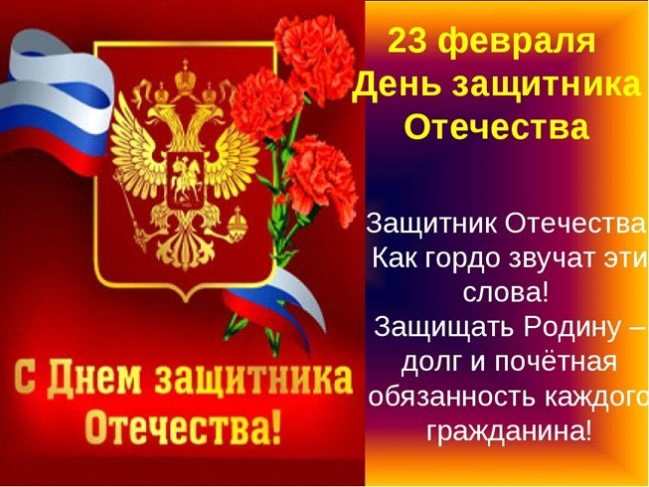
КЛАССНЫЙ ЧАС «ГЕРОИ, КОТОРЫХ МЫ ПОМНИМ!»
«Всё может родная земля!Может накормить тебя тёплым хлебом, напоить родниковой водой, восхитить своей красотой и только защитить сама себя она не может. Поэтому защита Отечества и родной земли – долг тех, кто ест её хлеб, пьёт её воду, любуется её красотой!»
А.Митяев.
21 февраля в 7В классе прошел классный час, посвящённый Дню защитника Отечества, который назывался
«Герои, которых мы помним!».
Имена многих героев вспоминались на этом мероприятии, но особое внимание ребята уделили памяти о выпускнике нашей школы.
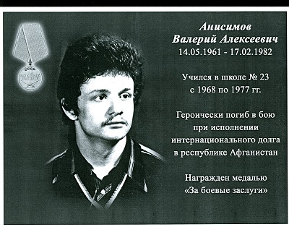
19 февраля 2014 года в общеобразовательной средней школе № 23 Свердловского района Красноярска состоялся торжественный митинг в честь открытия мемориальной доски выпускнику школы 1977 года Валерию Анисимову, погибшему при исполнении интернационального долга в Демократической республике Афганистана.

Текст мемориальной доски:
«Анисимов Валерий Алексеевич. 14.05.1961-17.02.1982.
Учился в школе № 23 с 1968 по 1977 гг. Героически погиб в бою при исполнении интернационального долга в республике Афганистан.
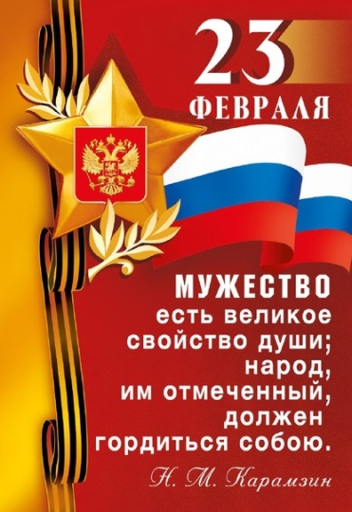
Награждён медалью "За боевые заслуги"

